Алина Крагель, 9 группа, 12 вариант

1. Создание схемы:  
   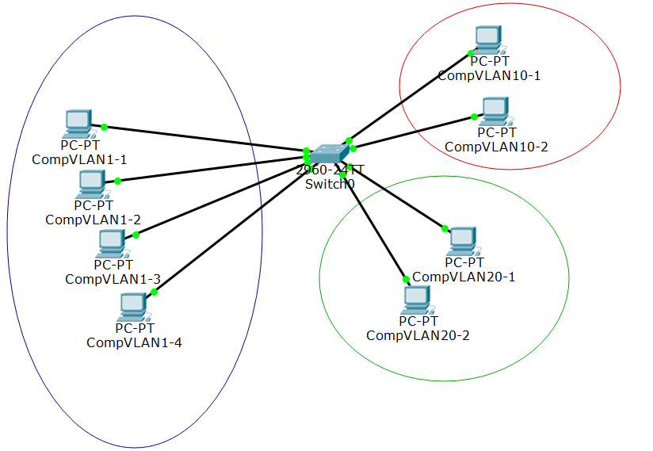
2. Присвоение имен:  
   

3-4. Настройка и проверка сетей VLAN:  
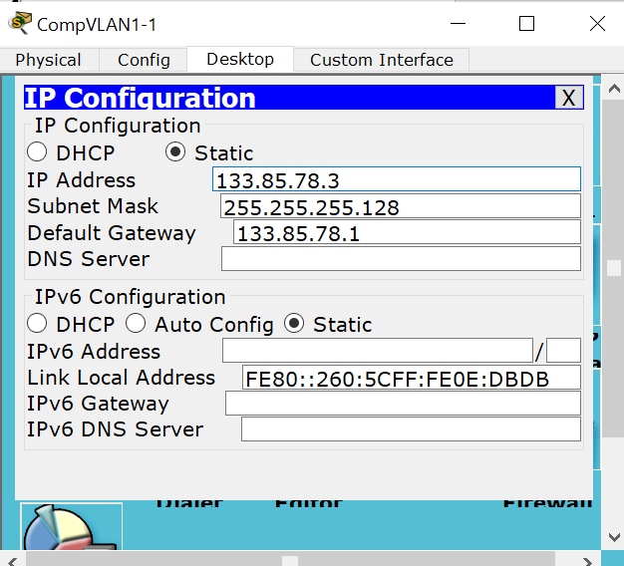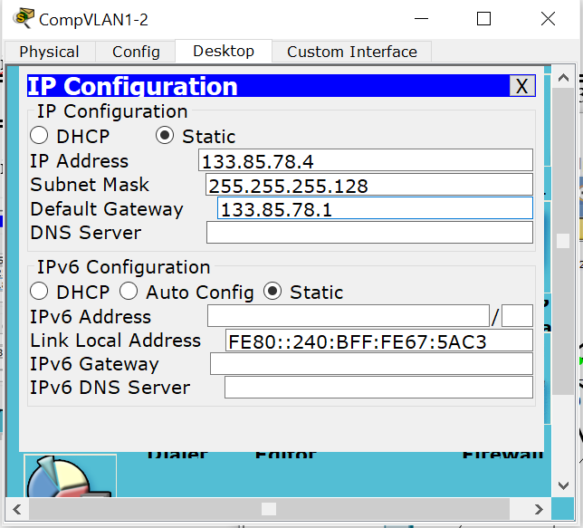  
  
  
  
  
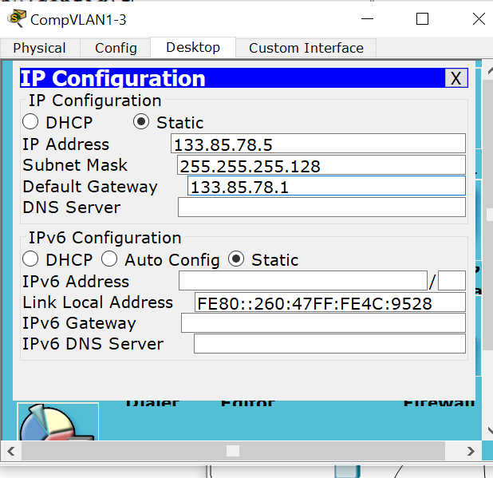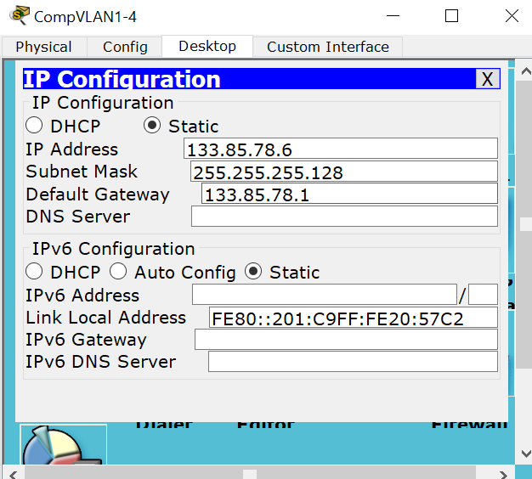  
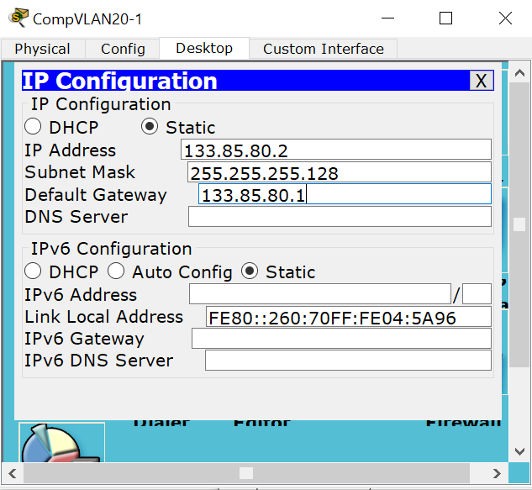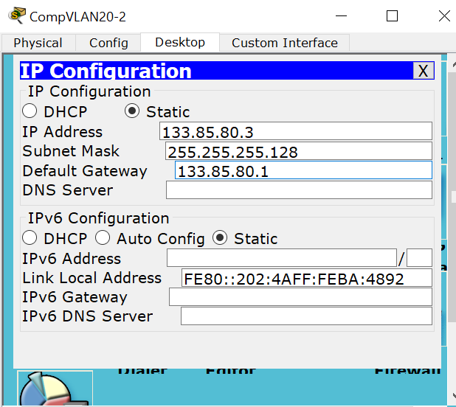  
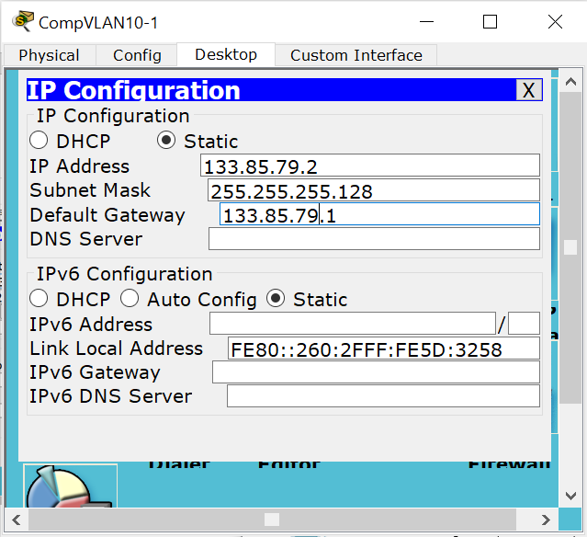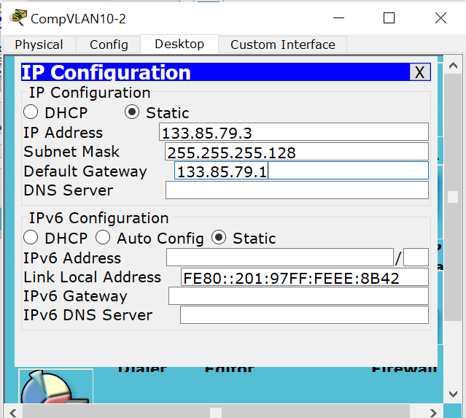  
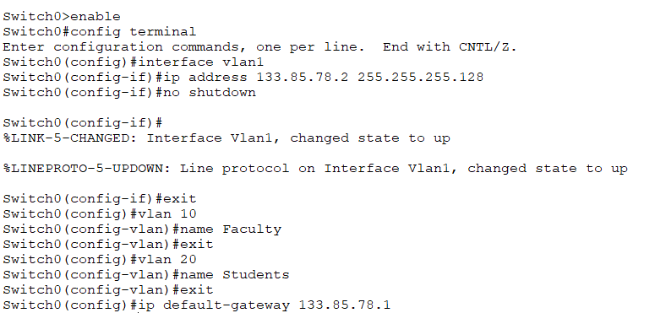  
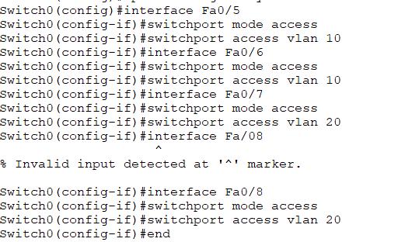  
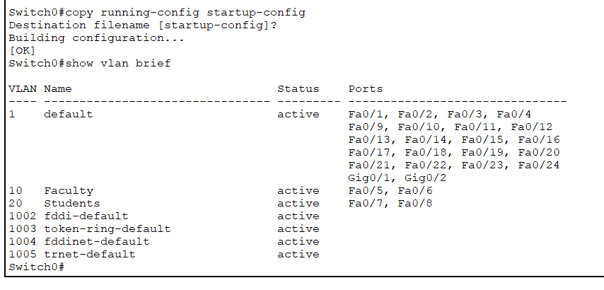  
  
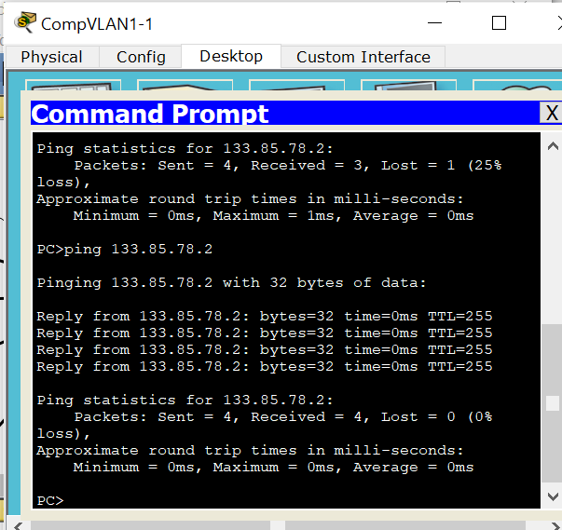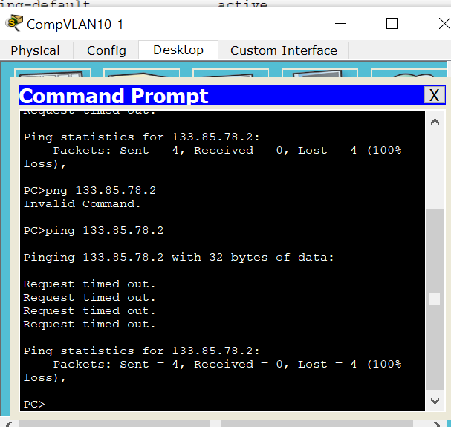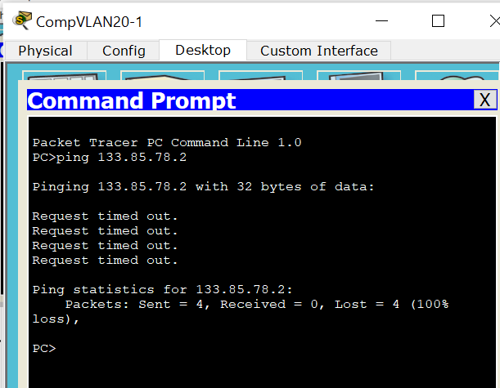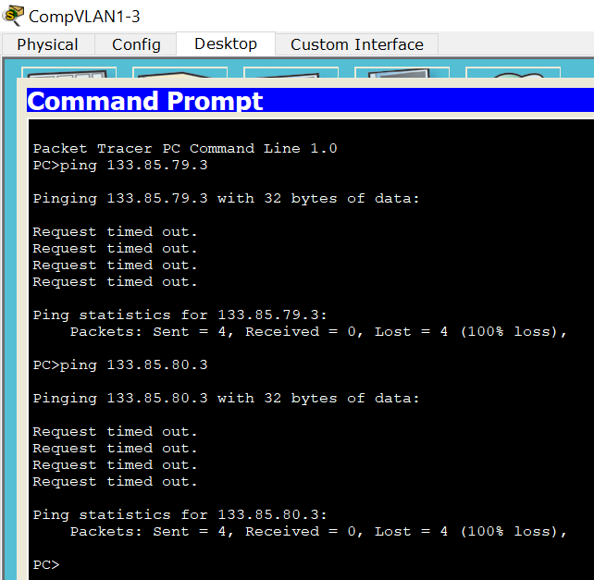  
  
1. Все ли другие порты коммутатора расположены во VLAN 1? Да.

2. Какие порты коммутатора расположены во VLAN 10? Fa0/5, Fa0/6.

3. Какие порты коммутатора расположены во VLAN 20? Fa0/7, Fa0/8.

4. Выполните эхо-запрос с ПК на коммутатор с адресом 133.85.78.2.

4.1. Были ли эхо-запросы с CompVLAN1-1 выполнены успешно? Да.

4.2. Были ли эхо-запросы с CompVLAN10-1 выполнены успешно? Нет.

4.3. Были ли эхо-запросы с CompVLAN20-1 выполнены успешно? Нет.

5. Выполните эхо-запрос с CompVLAN1-3 на CompVLAN10-2 и CompVLAN20-2.

5.1. Доступен ли CompVLAN10-2 для CompVLAN1-3? Нет.

5.2. Доступен ли CompVLAN20-2 для CompVLAN1-3? Нет.  
6. Почему CompVLAN1-3 может установить связь с коммутатором, а с CompVLAN10-2 и CompVLAN20-2 - нет? Потому что он подключен через интерфейс, который принадлежит стандартной vlan.

7. Компьютеры не могут установить связь друг с другом. Почему? Потому что не настроена маршрутизация между vlans.

5. Настройка маршрутизации VLAN.  
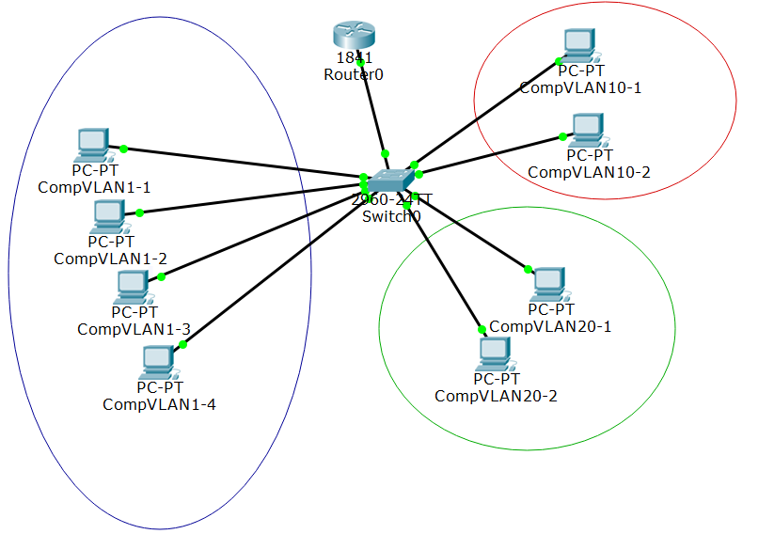  
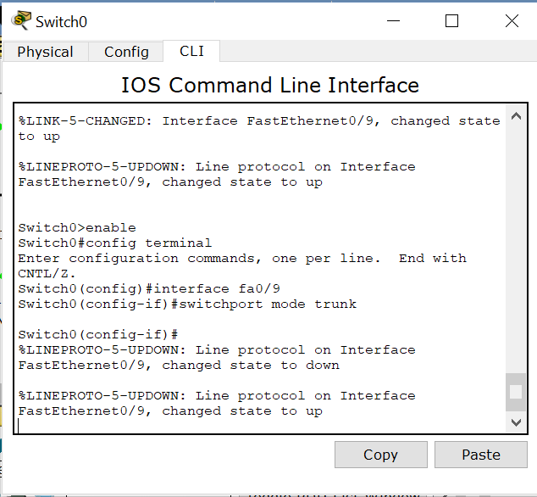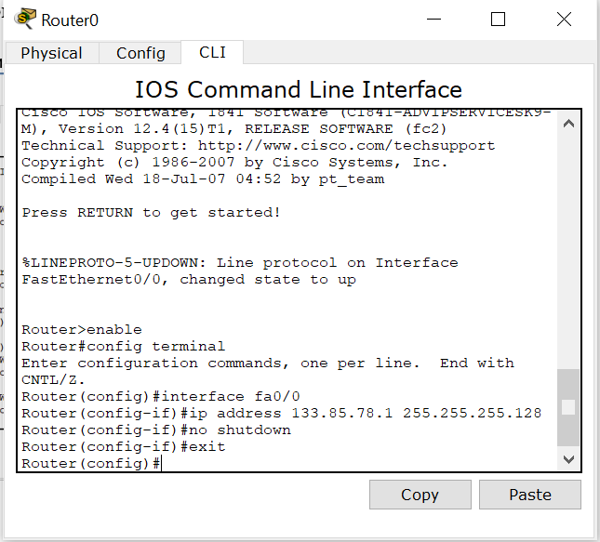  
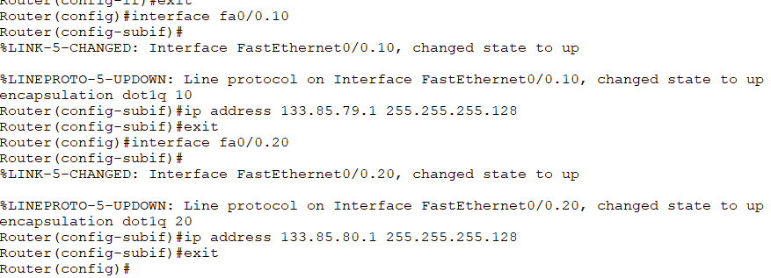  
  
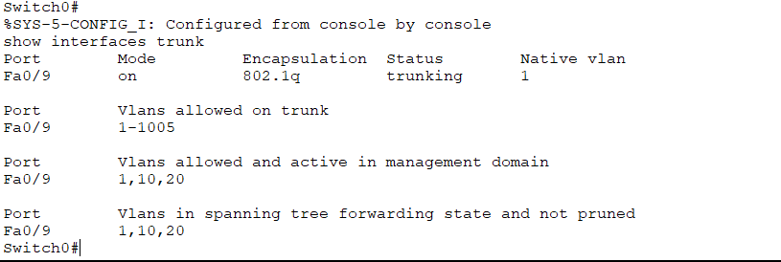  
  
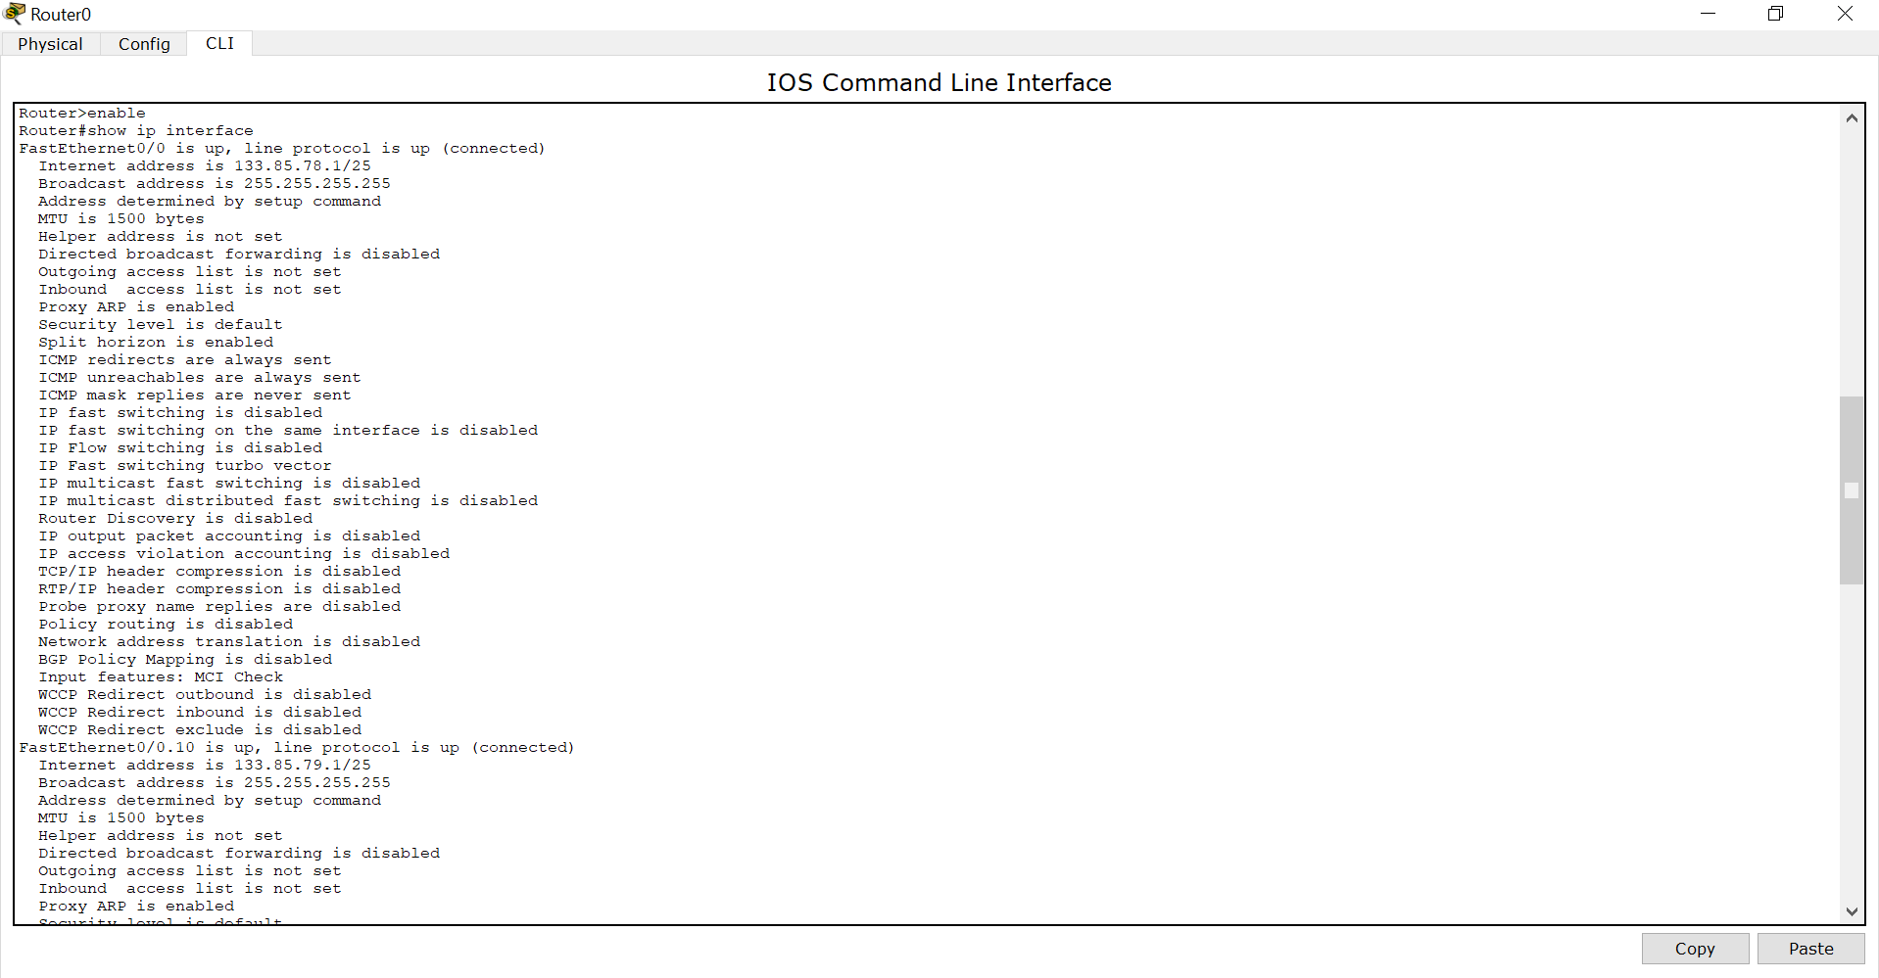  
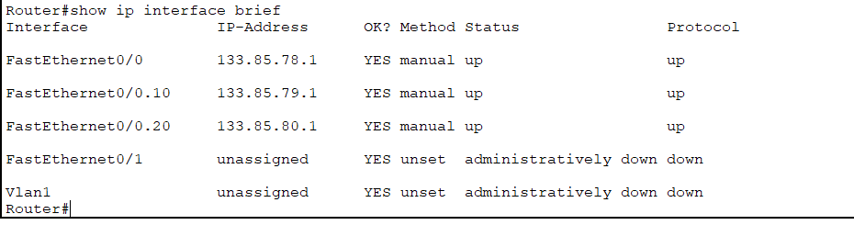  
  
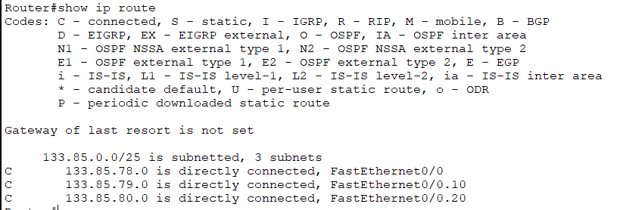

6. Проверка подключения между узлами и маршрутизаторами:  
